
АДМИНИСТРАЦИЯ
МУНИЦИПАЛЬНОГО ОКРУГА «КНЯЖПОГОСТСКИЙ»
«КНЯЖПОГОСТ»
МУНИЦИПАЛЬНŐЙ КЫТШЛÖН АДМИНИСТРАЦИЯ

ПОСТАНОВЛЕНИЕ

от 14 марта 2025 года № 191

О создании воинского участка на
территории Городского кладбища
«м. Устье-Зад» города Емва

Руководствуясь Федеральным законом от 12.01.1996 № 8-ФЗ «О погребении и похоронном деле», Федеральным законом от 06.10.2003 № 131-ФЗ «Об общих принципах организации местного самоуправления в Российской Федерации», Уставом муниципального образования муниципального округа «Княжпогостский»

ПОСТАНОВЛЯЮ:

- Создать воинский участок на территории Городского кладбища «м. Устье-Зад» города Емва площадью 1000 кв.м, в границах земельного участка 11:10:4502054:13.
- Настоящее постановление вступает в силу с момента его принятия и подлежит обязательному опубликованию на официальном сайте муниципального округа «Княжпогостский».
- Считать утратившим силу постановление администрации муниципального района «Княжпогостский» от 29.05.2024 г № 250 «О создании воинского участка на территории Городского кладбища «м. Устье-Зад» городского поселения «Емва».
- Контроль за исполнением настоящего постановления возложить на директора МКУ «Городское хозяйство» Сырчина А.А.

Глава муниципального округа «Княжпогостский» -
руководитель администрации А.Л. Немчинов
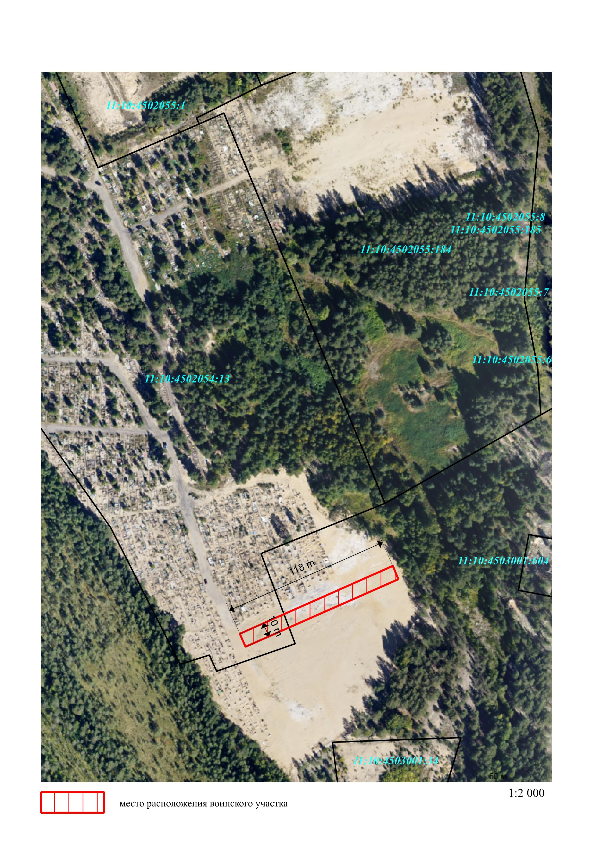
Приложение
к постановлению администрации
муниципального округа «Княжпогостский»
от 14 марта 2025 г № 191

